Señores

**JUZGADO SEGUNDO (2°) CIVIL DEL CIRCUITO DE ISTMINA**

[j02cctoistmina@cendoj.ramajudicial.gov.co](mailto:j02cctoistmina@cendoj.ramajudicial.gov.co)

E. S. D.

|  |  |
| --- | --- |
| **REFERENCIA**: | PROCESO VERBAL |
| **RADICADO:** | 273613112002-**2024-00087**-00 |
| **DEMANDANTES**: | CÉSAR AUGUSTO DURÁN GARCÍA y OTROS |
| **DEMANDADOS**: | JOHN FAIBER PERDOMO LUGO y OTROS |

**ASUNTO**: **SOLICITUD DE NULIDAD POR INDEBIDA NOTIFICACIÓN**

**SANTIAGO ROJAS BUITRAGO**,mayor de edad, domiciliado y residente en la ciudad de Bogotá D.C., identificado con la cédula de ciudadanía No. 1.015.429.338 de Bogotá, D.C., abogado titulado y en ejercicio, portador de la Tarjeta Profesional No. 264.396 del Consejo Superior de la Judicatura, actuando en calidad de apoderado especial de **JOHN FAIBER PERDOMO LUGO**,identificado con Cedula de Ciudadanía No. 7.727.701, tal como consta en el poder que obra en el expediente. Respetuosamente procedo a presentar **SOLICITUD DE NULIDAD POR INDEBIDA NOTIFICACIÓN**, respecto del mensaje de datos remitido el día 18 de octubre de 2024, toda vez que, la parte demandante remitió notificación a correo electrónico distinto del operado por mi mandante y, por tanto, deberá ser anulada. En tal virtud, se formulan los siguientes fundamentos de orden fáctico y jurídico que permiten anular la supuesta notificación efectuada, para en su lugar tener por notificado a mi representado por conducta concluyente con la presentación de este escrito y la contabilización del término de traslado a partir de la fecha en que se le remitan las piezas procesales correspondientes para ejercer su defensa.

1. **FUNDAMENTOS FÁCTICOS Y JURÍDICOS**

**PRIMERO:** El 07 de octubre de 2024 este Despacho emitió auto admisorio de la demanda impetrada por CÉSAR AUGUSTO DURÁN GARCÍA y OTROS, en contra de mi mandante JOHN FAIBER PERDOMO LUGO Y OTROS.

**SEGUNDO:** El 18 de octubre de 2024, la parte demandante remitió comunicación al correo electrónico [jhom156564@gmail.com](mailto:jhom156564@gmail.com) con el objetivo de notificar personalmente a mi mandante del proceso en su contra. Se extrae:

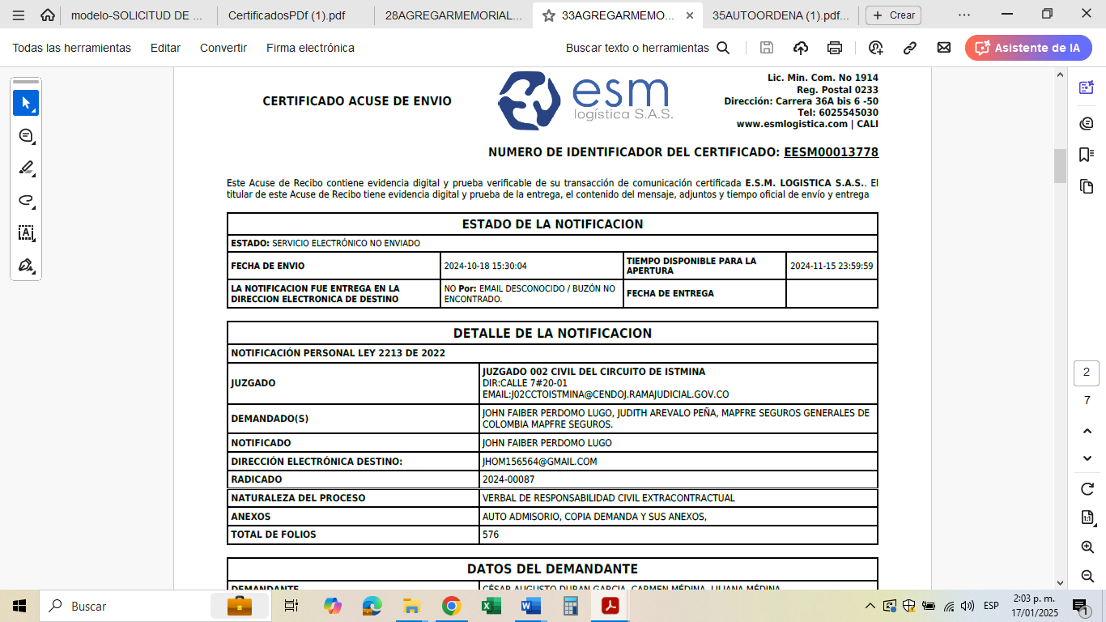

**TERCERO:** Con la comunicación anterior, la parte demandante pretendía notificar a mi representado y realizar el traslado de los siguientes documentos:

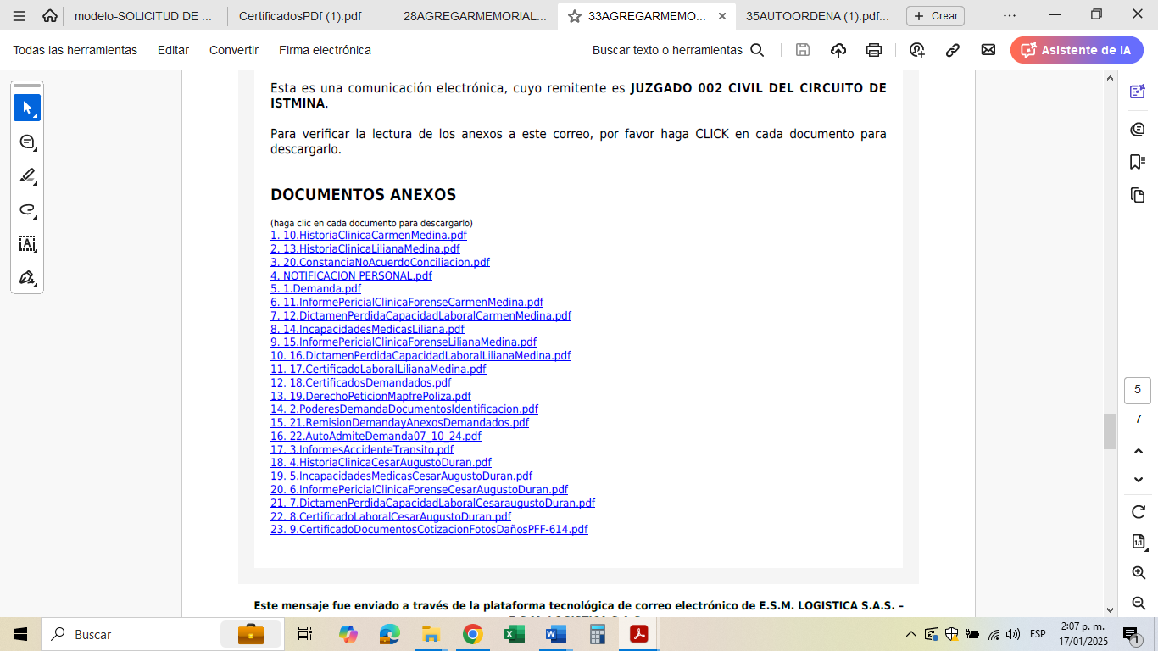

**CUARTO:** El 23 de octubre de 2024, a través de providencia judicial el Despacho resuelve tener por cumplida la notificación personal a mi mandante, en consideración a la comunicación anterior. Se evidencia:

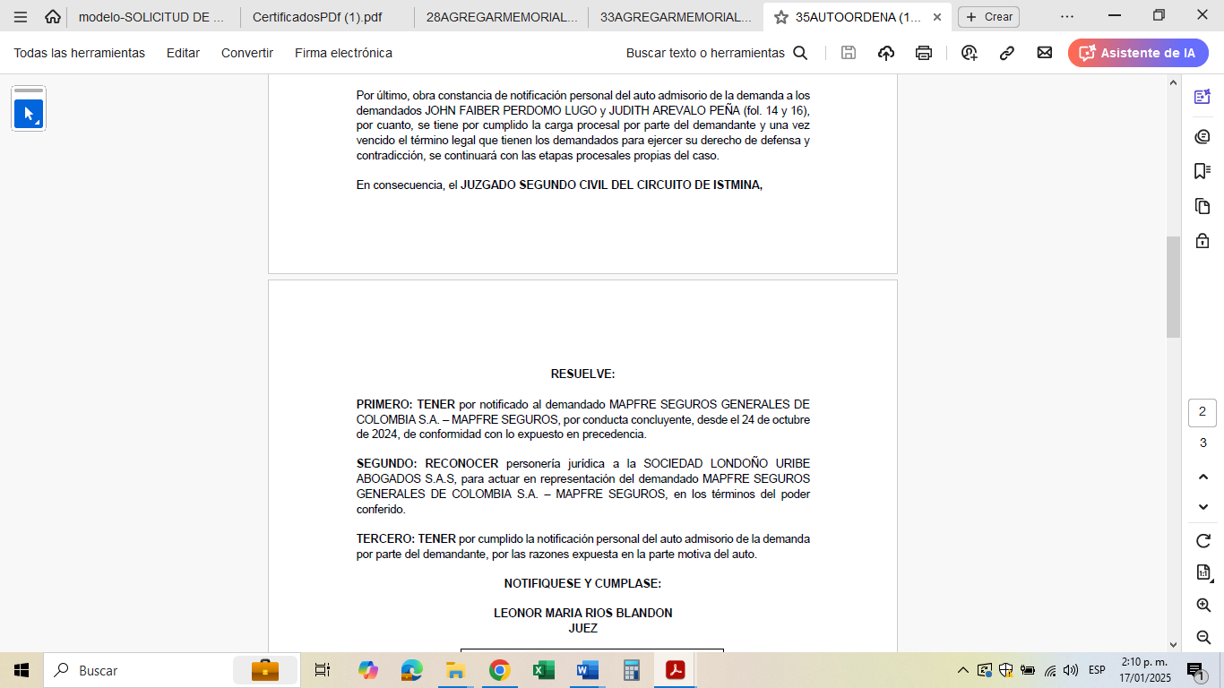

**QUINTO:** El correo electrónico de dominio de mi mandante, JOHN FAIBER PERDOMO LUGO,es [jhon156564@gmail.com](mailto:jhon156564@gmail.com) y no [jhom156564@gmail.com](mailto:jhom156564@gmail.com). Tal como se avizora del otorgamiento del poder que me fuere realizado. Así:

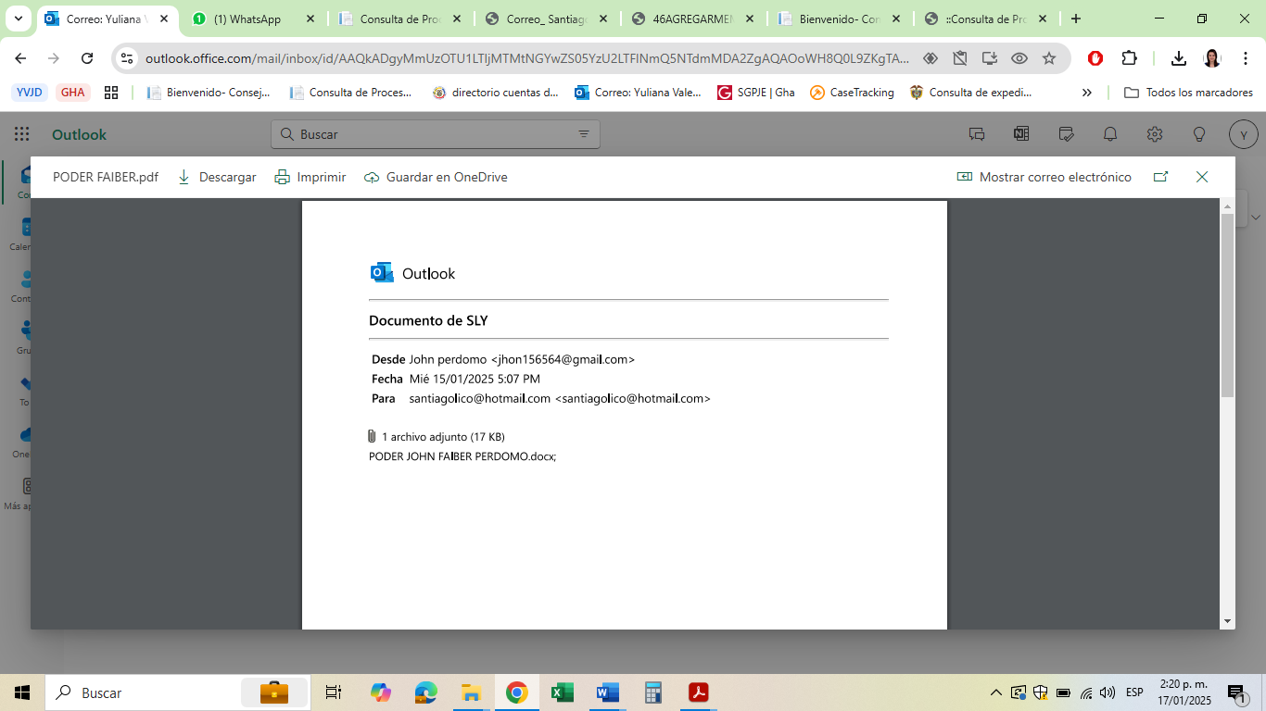

**SEXTO:** Por lo que la comunicación con la que se pretende tener por notificado al señor **JOHN FAIBER PERDOMO LUGO** no puede entenderse como tal. Máxime cuando en el mismo reporte de envío de la comunicación, la empresa remisora ESM LOGISTICA S.A.S. determina que la notificación no fue entregada porque el email es desconocido, así:



**SÉPTIMO:** Mi mandante no puede entenderse como notificado personalmente, pues no le fue remitida la comunicación con los anexos respectivos. Mismos que a la fecha sigue sin conocer. El artículo 8 de la Ley 2213 de 2022, es totalmente claro al establecer que para que se entienda perfeccionada una notificación personal, esta debe hacerse a través del envío de las piezas al correo electrónico de dominio del interesado. En el presente caso, para que tal notificación se considerara debidamente surtida, debió enviarse la comunicación al correo [jhon156564@gmail.com](mailto:jhon156564@gmail.com) y con ello evitar la vulneración del derecho AL DEBIDO PROCESO y a LA DEFENSA de mi poderdante. Tal como se extrae:

*“ARTÍCULO 8. NOTIFICACIONES PERSONALES. Las notificaciones que deban hacerse personalmente también podrán efectuarse con el envío de la providencia respectiva como mensaje de datos a la dirección electrónica o sitio que suministre el interesado en que se realice la notificación, sin necesidad del envío de previa citación o aviso físico o virtual. Los anexos que deban entregarse para un traslado se enviarán por el mismo medio.” (negrilla y subrayado fuera del texto original)[1]*

**OCTAVO:** En tal virtud, pido respetuosamente a su Despacho tener presente que mi procurado no tenía conocimiento de la demanda en su contra. Por tal motivo, desde ahora se deja patente que aquellas comunicaciones no pueden ser consideradas como una notificación al mismo. Lo anterior, toda vez que para que una notificación se entienda debidamente surtida, es necesario remitir los elementos documentales y demás comunicaciones de vital importancia en el proceso al correo electrónico de dominio de la parte a la que se pretende vincular.

**NOVENO:** Adicionalmente, en el numeral 8 del artículo 133 del Código General del Proceso se prevé como causal de nulidad la indebida notificación del auto admisorio de la demanda, razón por la cual la parte afectada, en este caso el señor JOHN FAIBER PERDOMO LUGO, presenta ante su Despacho esta solicitud. Incluso teniendo en cuenta que el acto de notificación reviste tal importancia porque su defectuosa práctica puede lesionar derechos fundamentales como la defensa y debido proceso, tal como lo ha sostenido la Corte constitucional en Sentencia T - 025 de 2018:

*“La indebida notificación como defecto procedimental. Esta Corporación ha reconocido la importancia que tiene la notificación en los procesos judiciales. En particular, la sentencia C-670 de 2004[61] resaltó lo siguiente: “[L]a Corte ha mantenido una sólida línea jurisprudencial, en el sentido de que la notificación, en cualquier clase de proceso, se constituye en uno de los actos de comunicación procesal de mayor efectividad, en cuanto garantiza el conocimiento real de las decisiones judiciales con el fin de dar aplicación concreta al debido proceso mediante la vinculación de aquellos a quienes concierne la decisión judicial notificada, así como que es un medio idóneo para lograr que el interesado ejercite el derecho de contradicción, planteando de manera oportuna sus defensas y excepciones. De igual manera, es un acto procesal que desarrolla el principio de la seguridad jurídica, pues de él se deriva la certeza del conocimiento de las decisiones judiciales*.

En vista de lo anterior, y en aras de garantizar el derecho de defensa de mi representado, muy respetuosamente solicito al despacho acceder a la declaratoria de nulidad como se precisa en las siguientes peticiones.

1. **PETICIONES**

Por lo antes expuesto muy comedidamente solicito al Despacho:

**PRIMERA**: Se **DECLARE** que no se practicó en legal forma la notificación personal del auto admisorio de la demanda, formulada contra **JOHN FAIBER PERDOMO LUGO**. Lo anterior, toda vez que la comunicación electrónica del 18 de octubre de 2024 fue remitida a dirección electrónica diferente a la del dominio del señor **JOHN FAIBER PERDOMO LUGO**.

**SEGUNDA.** Que, como consecuencia de la anterior solicitud, se **DECLARE** la nulidad por indebida

notificación de la comunicación remitida el 18 de octubre de 2024.

**TERCERA**. Como consecuencia de las peticiones anteriores, se tenga a mi representado **JOHN FAIBER PERDOMO LUGO**, notificado por conducta concluyente según lo consagrado en el inciso tercero del artículo 301 del C.G.P, para que los términos de traslado de la contestación de la demanda empiecen a correr únicamente a partir del día siguiente al de la ejecutoria del Auto que declare la existencia de esta nulidad, concediendo previamente el acceso al expediente de manera íntegra.

1. **NOTIFICACIONES**

* La parte actora en el lugar indicado en la demanda.
* Mi representado al correo electrónico: [jhon156564@gmail.com](mailto:jhon156564@gmail.com)
* Al suscrito en la Carrera 11A No. 94 A – 23, Oficina 201. de la ciudad de Bogotá o en la dirección electrónica: [santiagolico@hotmail.com](mailto:santiagolico@hotmail.com%20%20)

Cordialmente,

1. Además no puede perderse de vista que para la notificación por medios virtuales de las personas jurídicas inscritas en cámara de comercio, la notificación debe enviarse a la dirección electrónica que tengan registrada en su correspondiente certificado de existencia y representación legal, tal como dispone el inciso 2 del numeral 3 del articulo 291 del CGP “La comunicación deberá ser enviada a cualquiera de las direcciones que le hubieren sido informadas al juez de conocimiento como correspondientes a quien deba ser notificado. Cuando se trate de persona jurídica de derecho privado la comunicación deberá remitirse a la dirección que aparezca registrada en la Cámara de Comercio o en la oficina de registro correspondiente.”